МИНОБРНАУКИ РОССИИ

Федеральное государственное бюджетное образовательное учреждение высшего образования

НИЖЕГОРОДСКИЙ ГОСУДАРСТВЕННЫЙ ТЕХНИЧЕСКИЙ

УНИВЕРСИТЕТ им. Р.Е.АЛЕКСЕЕВА

Институт радиоэлектроники и информационных технологий

ОТЧЕТ

по лабораторной работе №1

«Неформальные методы синтеза БД на примере синтеза логической схемы БД «Клиенты -заказы»»

по дисциплине

Базы данных

РУКОВОДИТЕЛЬ:

________________ _профессор каф. ВСТ _____Мисевич П. В.__

(подпись) (фамилия, и.,о.)

СТУДЕНТ:

________________ _ Сухоруков В.А.___

(подпись) (фамилия, и.,о.)

_______19-В-2________

(шифр группы)

Работа защищена «___»____________

С оценкой ________________________

Нижний Новгород 2021

Цель

Изучение неформальных правил построения логических схем Базы Данных.

Перечень неформальных методов синтеза логических схем

1. Каждая таблица обязательно должна содержать ключ. Желательно, чтобы ключ состоял из одного поля и гарантировал уникальность записи в таблице.
2. Для типизации данных необходимо использовать корректный тип данных. Для записи строковых данных следует использовать тип данных nvarchar ().
3. Для хранения изменений данных в таблице следует добавлять поле Memo.
4. Если объект, описываемый в таблице, может иметь состояние актуальности, то следует создавать битовое поле флага актуальности (FL_ACT).
5. Для связей таблиц в дочерние таблицы следует добавлять поле вторичного ключа (FK).
6. При связи таблиц необходимо выставлять следующие спецификации:
7. Правило обновления – каскадно.
8. Правило удаления – каскадно.

При использовании данных спецификаций изменение или удаление главной таблицы повлечёт изменения или удаления дочерних таблиц.

1. При связи таблиц следует использовать необходимый тип связи: один к одному или один ко многим.
2. Имя поля должно состоять из одного слова. Если имя поля состоит из нескольких слов, то следует его переименовывать по правилу: *Слово1_Слово2_Слово3.*
3. Для типизации данных по области допустимых значений необходимо использовать словари (дополнительные таблицы).

Протокол применения неформальных методов синтеза логических схем



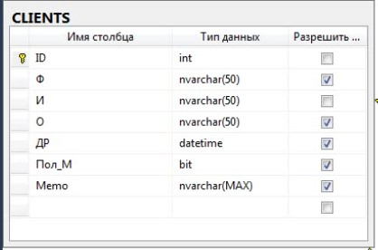

Таблица, содержащая основные данные о клиенте. Таблица содержит ключевое поле – ID, тип поля int. Для каждого поля выбран соответствующий тип данных: строковые поля – nvarchar, дата рождения – datatime, принадлежность мужскому полу – bit.

Для хранения сведений об изменении полей введено поле Memo.

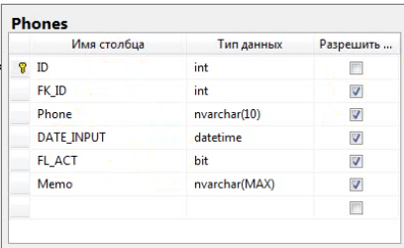

Таблица хранящая данные телефона клиента. Поскольку у человека меняются номера, может быть несколько используемых номеров, то необходимо ввести поле актуальности - FL_ACT.



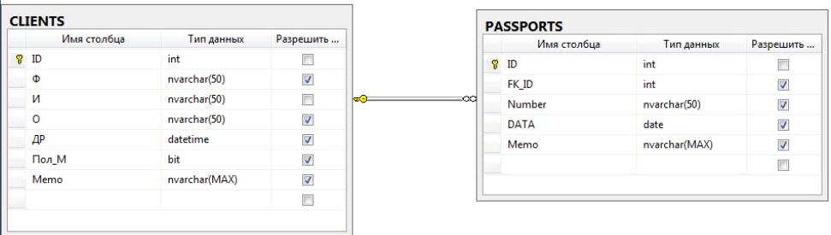

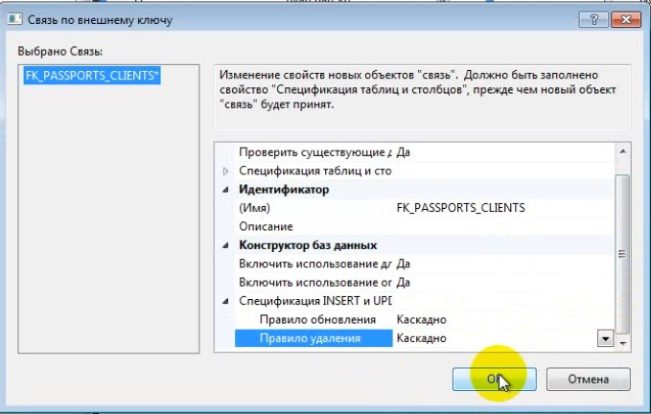

Связь таблиц сведений о клиенте и сведений о его паспорте. Для связи используются поля ID и FK_ID, тип которых одинаков – int. При связывании таблиц выбирается тип связи «один ко многим», также выбираются функции каскадного удаления и каскадного обновления.

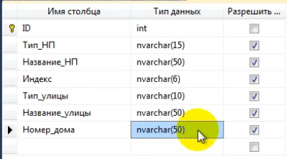

Таблица для хранения информации об адресе клиента. Названия полей задаются сочетанием слов, соединённых знаком «_».

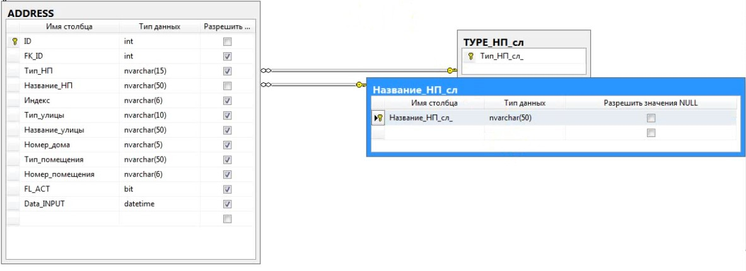

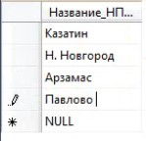

Применение словарей для типизации по области допустимых значений для таблицы, хранящей информацию об адресе клиента.

Вывод

В ходе выполнения лабораторной работы были получены знания о неформальных методах синтеза логических таблиц. Данные методы являются обязательными для получения базы данных, содержащей только чистые данные. Их использование упрощает чистку данных от «мусора» и позволяет привести базу данных к третьей нормальной форме.